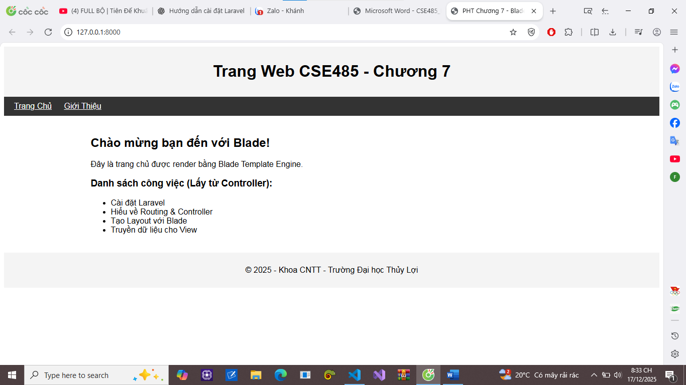

Câu hỏi
"Tại sao Laravel Blade sử dụng cơ chế kế thừa layout (@extends) kết hợp với @yield và @section thay vì render trực tiếp từng view riêng lẻ? Cách tổ chức này mang lại lợi ích gì so với việc lặp lại cấu trúc HTML chung trong mỗi view?"
CODE
- resources/views/layouts/app.blade.php
- <!DOCTYPE html>
- <html lang="vi">
- <head>
- <meta charset="UTF-8">
- <meta name="viewport" content="width=device-width, initial-scale=1.0">
- <title>{{ $title ?? 'Website Của Tôi' }}</title>
- <style>
- body { font-family: sans-serif; }
- .container { max-width: 960px; margin: 0 auto; padding: 20px; }
- header, footer { background-color: #f4f4f4; padding: 10px; text-align:
- center; }
- nav { background-color: #333; color: white; padding: 10px; }
- nav a { color: white; margin: 0 10px; }
- </style>
- </head>
- <body>
- <header>
- <h1>Trang Web CSE485 - Chương 7</h1>
- </header>
- <nav>
- <a href="/">Trang Chủ</a>
- <a href="/about">Giới Thiệu</a>
- </nav>
- <div class="container">
- @yield('content')
- </div>
- <footer>
- <p>&copy; 2025 - Khoa CNTT - Trường Đại học Thủy Lợi</p>
- </footer>
- </body>
- </html>

2. resources/views/homepage.blade.php
@extends('layouts.app')

@section('content')

<h2>{{ $page_title }}</h2>
<p>{{ $page_description }}</p>
<h3>Danh sách công việc (Lấy từ Controller):</h3>

<ul>
@foreach($tasks as $task)
<li>{{ $task }}</li>
@endforeach
</ul>
@endsection

3. app/Http/Controllers/PageController.php
<?php
namespace App\Http\Controllers;
use Illuminate\Http\Request;
class PageController extends Controller
{
// Sửa phương thức showHomepage() của Chương 6
public function showHomepage()
{
// TODO 7: Thay vì "return 'Chào mừng...'", chúng ta sẽ
// chuẩn bị dữ liệu để truyền cho View

$viewTitle = 'PHT Chương 7 - Blade Template';
$pageTitle = 'Chào mừng bạn đến với Blade!';
$pageDescription = 'Đây là trang chủ được render bằng Blade Template
Engine.';
$tasks = [
'Cài đặt Laravel',
'Hiểu về Routing & Controller',
'Tạo Layout với Blade',
'Truyền dữ liệu cho View'
];
// TODO 8: Trả về một View
// Gợi ý: Dùng hàm view('ten_view', $data_array)
// 'homepage' tương đương 'homepage.blade.php'

return view('homepage', [
'title' => $viewTitle,
'page_title' => $pageTitle,
'page_description' => $pageDescription,
'tasks' => $tasks
]);

}
}

